BREC

Ressources par année scolaire

7e année

Le sens du nombre

Régularités et relations

5. Démontrer et expliquer la signification de maintien de l’égalité, de façon concrète et imagée.
[C, L, R, RP, V]

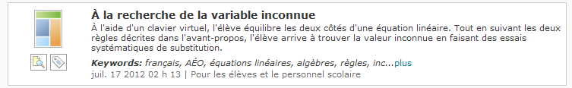
https://brec.desire2learn.com/d2l/lor/viewer/view_private.d2l?ou=7073&loIdentId=11271&loId=11290

Forme et espace

1. Démontrer une compréhension des cercles en :
décrivant les relations entre le rayon, le diamètre et la circonférence d’un cercle;
établissant la relation entre la circonférence et pi;
déterminant la somme des angles au centre d’un cercle;
construisant des cercles d’un rayon ou d’un diamètre donné;
résolvant des problèmes qui comportent des rayons, des diamètres et (ou) des circonférences de cercles.
[C, L, R, RP, V]

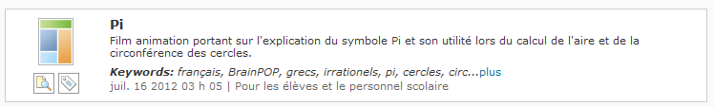
https://brec.desire2learn.com/d2l/lor/viewer/view_private.d2l?ou=7073&loIdentId=10550&loId=10569

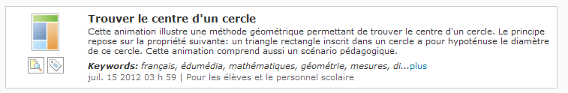
https://brec.desire2learn.com/d2l/lor/viewer/view_private.d2l?ou=7073&loIdentId=10036&loId=10055

2. Développer et appliquer une formule pour déterminer l’aire de :
triangles;
parallélogrammes;
cercles.
[L, R, RP, V]

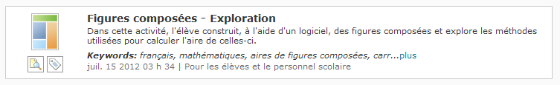
https://brec.desire2learn.com/d2l/lor/viewer/view_private.d2l?ou=7073&loIdentId=9934&loId=9953

3. Effectuer des constructions géométriques, y compris des :
segments de droites perpendiculaires;
segments de droites parallèles;
médiatrices;
bissectrices.
[L, R, V]

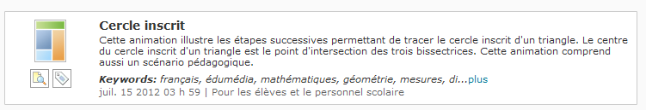
https://brec.desire2learn.com/d2l/lor/viewer/view_private.d2l?ou=7073&loIdentId=10037&loId=10056

Statistiques et probabilités

5. Identifier l’espace échantillon (dont l’espace se limite à 36 éléments) d’une expérience de
probabilité comportant deux évènements indépendants.
[C, CE, RP]

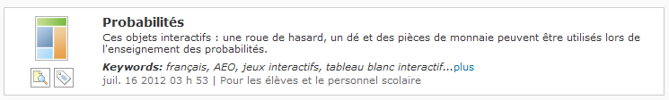
https://brec.desire2learn.com/d2l/lor/viewer/view_private.d2l?ou=7073&loIdentId=11106&loId=11125

